**РОССИЙСКИЙ УНИВЕРСИТЕТ ДРУЖБЫ НАРОДОВ**

**Факультет физико-математических и естественных наук**

**Кафедра прикладной информатики и теории вероятностей**

**ОТЧЕТ**

**ПО ЛАБОРАТОРНОЙ РАБОТЕ № 3**

*дисциплина: Компьютерный практикум по моделированию*

Студент: Коне Сирики

Группа: НФИБД-01-20

**МОСКВА**

2021 г.

**Цель: знакомство с методами работы со строками, списками (одномерные массивы), словарями и множествами**

Задача 1

Задание 1. Даны два произвольные списка. Удалите из первого списка элементы присутствующие во втором списке. Примечание: списки создайте вручную (составьте свое), например, так: my_list_1 = [2, 5, 8, 2, 12, 12, 4] my_list_2 = [2, 7, 12, 3]

my_list_1 = [5, 8 ]

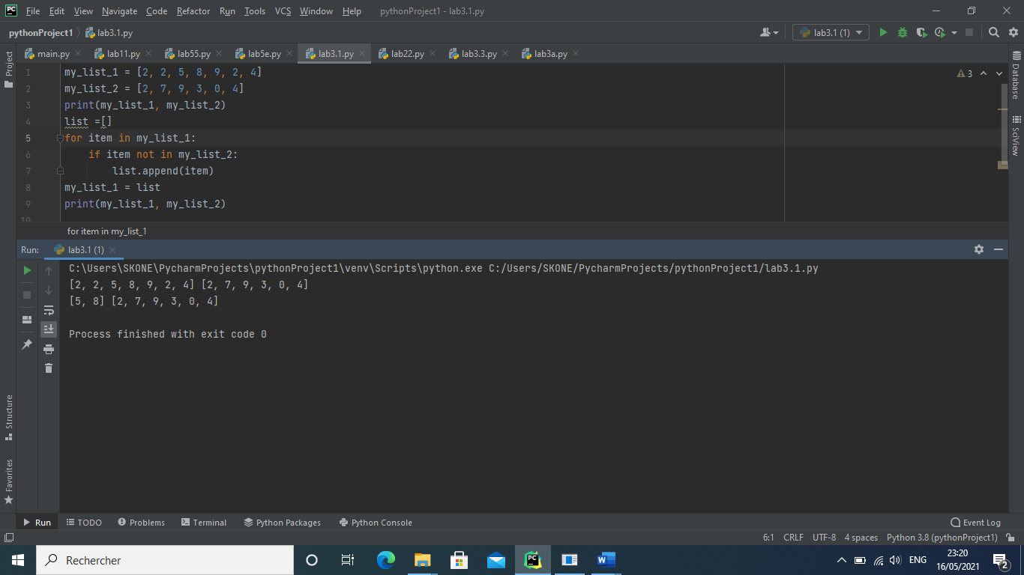

Задание 2.

Дана дата в формате dd.mm.yyyy, например: 12.05.2020. Ваша задача — вывести дату в текстовом виде, например: двенадцатое мая 2020 года

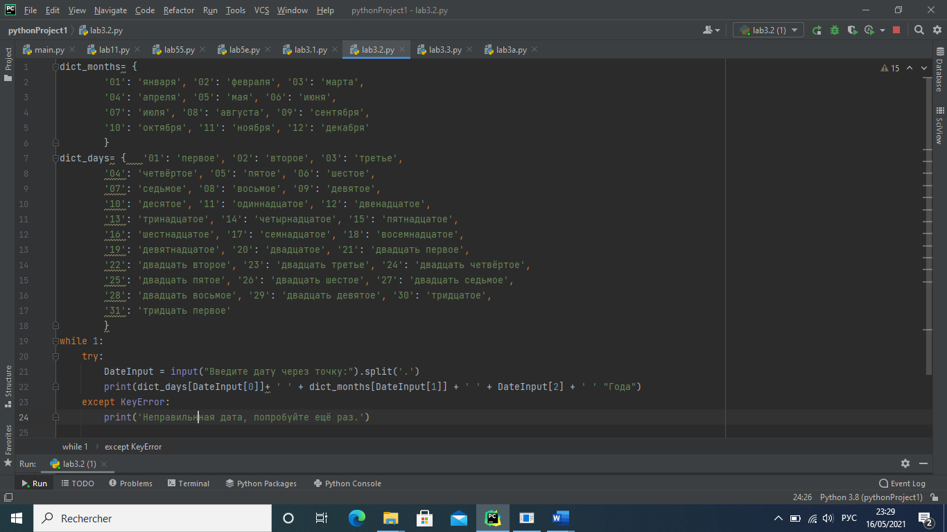

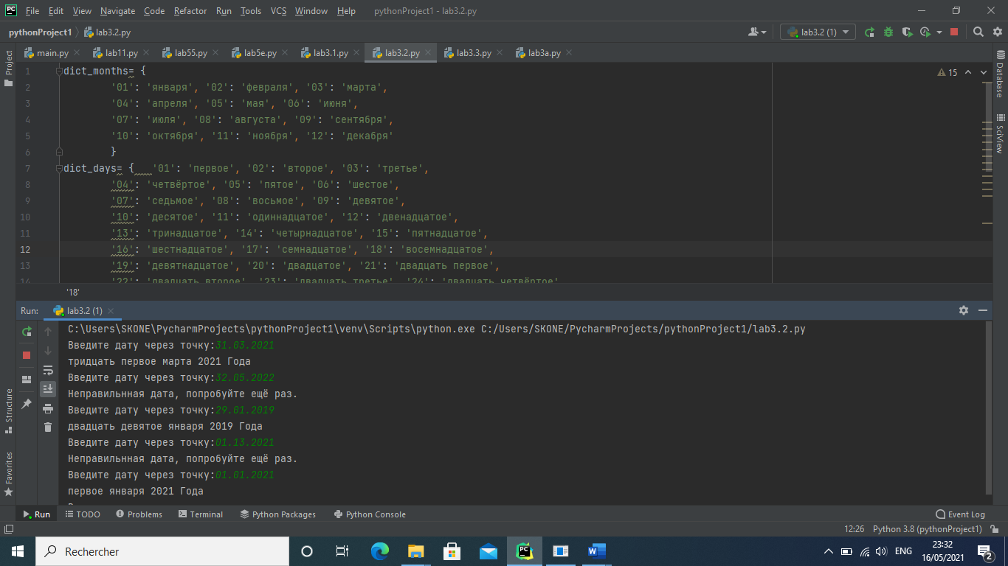

Задание 3.

Дан список заполненный произвольными целыми числами. Получите новый список, элементами которого будут только уникальные элементы исходного. Примечание. Списки создайте вручную, например так: my_list_1 = [2, 2, 5, 12, 8, 2, 12] В этом случае ответ будет: [5, 8]

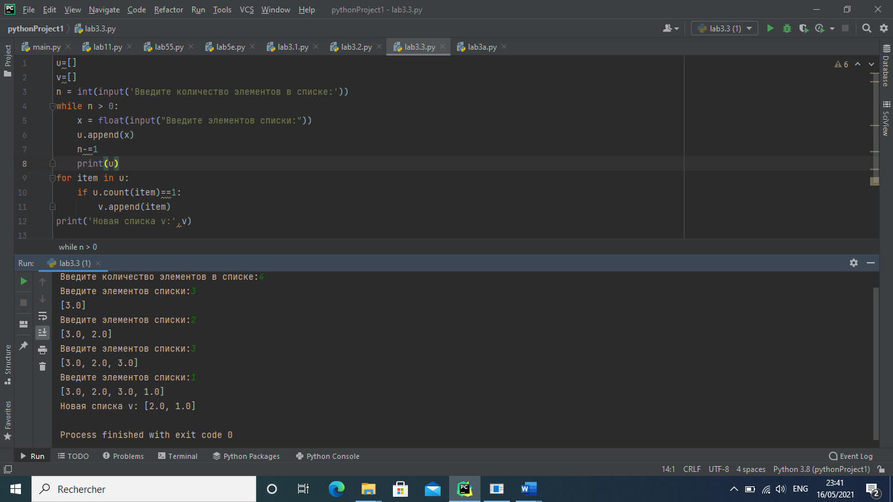

Задание 4.

В строке удалить все буквы "а" и подсчитать количество удаленных символов.

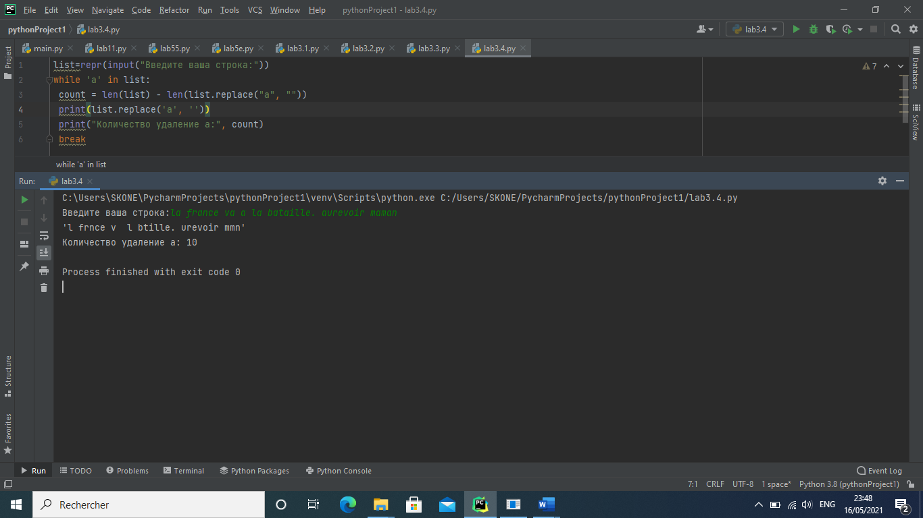

Задание 5

1. Дан массив целых чисел. Найти максимальный элемент массива и его порядковый номер.

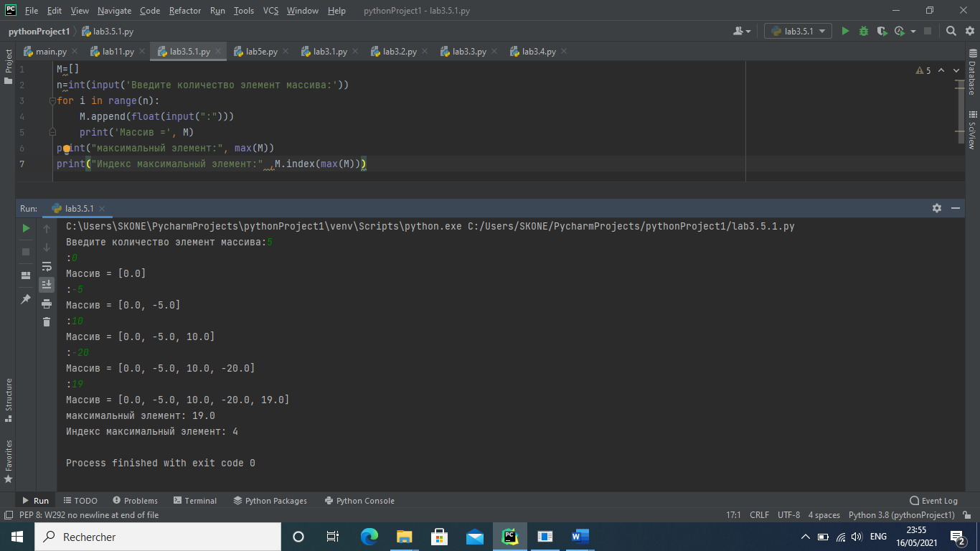

1. Дан целочисленный массив размера 10. Создать новый массив, удалив все одинаковые элементы, оставив их 1 раз.

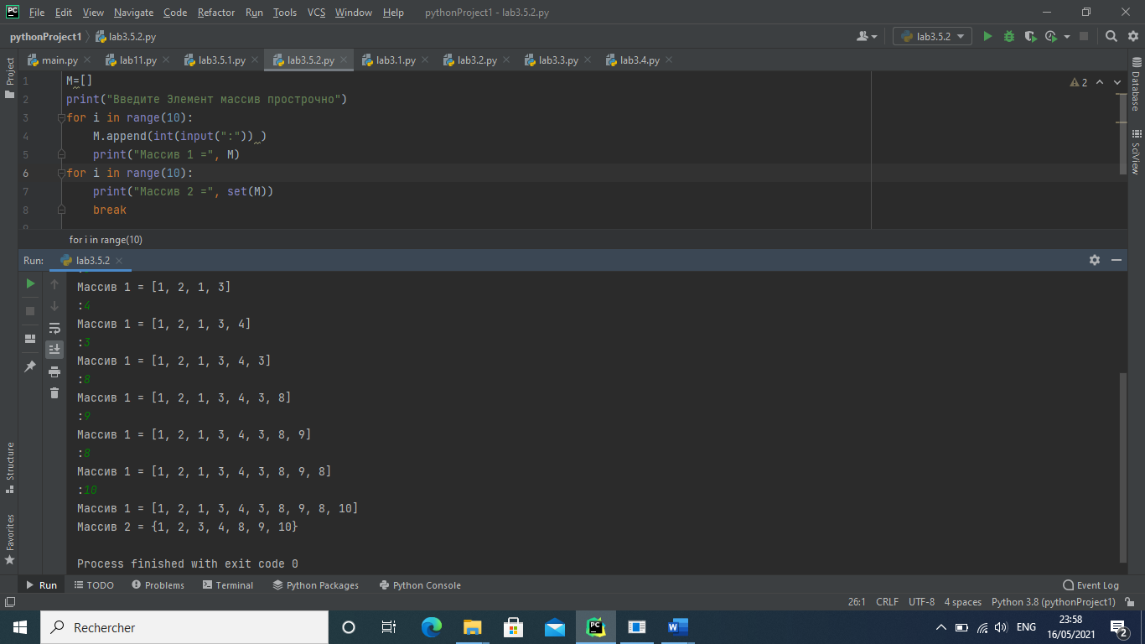

Контрольные вопросы

1. Назовите четыре основных типа данных Python.

Картежи, строки, списки, словари.

1. Почему они называются “основными” типами данных?

Из этих четырёх типов состоит код программы

1. Что означает “неизменяемость”, и какие три основных типа Python считаются неизменяемыми?

Неизменяемость-мы не можем изменить содержимое обьекта не изменяя обьект (неизменяемые типы: Симаольные строки, картежи, числовые даные)

1. Что означает “последовательность”, и какие три типа входят в эту категорию?

контейнер, элементы которого представляют собой некую

последовательность

• могут быть как изменяемыми (список), так и неизменяемыми

(кортеж, строка)

реализует определенные методы (доступна индексация, взятие

длины, ..., можно использовать цикл for)

(Последовательные типы: строки, картежи, списки)

1. Для заданной строки S со значением "s,pa,in" назовите два способа извлечения двух символов из середины строки.

1.Приравниваем элемент проходящи через строчку и выводим его элемент обнулённым.

2.с помощью команды (строка=строка.replace(i, ''))